ГБОУ Школа «Содружество»

Клубный час
«День Нептуна»

Составила и провела:
Инструктор по ФИЗО
Соколова Т.М.,
Музыкальный руководитель
Воскресенская А.Л.

г. Москва,2021
Клубный час – Большая сюжетно – ролевая игра.

Автор: Соколова Татьяна Михайловна
Инструктор по Физической культуре
И Музыкальный руководитель
Воскресенская Аннаид Леонидовна
ГБОУ Школа «Содружество» г. Москва
tamsok1@ mail.ru

Ситуация месяца: «Лето-пора отдыхов ,праздников и веселья»

Технология: «Клубный час»

Название мероприятия: "В поисках добра и милосердия"

Паспорт клубного часа:
1. Участники: взрослые, дети.
2. Возраст детей: от 3 до 7 лет.
3. Количество детей 142 человека.
4. Реализация образовательных областей:
- социально – коммуникативное развитие,
- познавательное развитие,
- речевое развитие,
- физическое развитие,
- художественно-эстетическое развитие.
Цель игры: воспитать у дошкольников ДОБРОТУ; воспитать чувство коллективизма И ТОВАРИЩЕСТВО, настойчивости в достижении поставленной цели.
Задачи:
Образовательные задачи:
Познакомить детей с морскими обитателями.
Развивающие задачи:
Развивать физические качества (выносливость, скорость силу, координацию движений)
Развивать нравственные качества: самостоятельность, дисциплину, взаимопомощь, дружбу.
Воспитательные задачи:
Воспитывать чувство ДОБРОТЫ И ОТЗЫВЧИВОСТИ.
Атрибуты и оборудование:
- К площадке № 1остров «Веселый боцман»
- К площадке № 2 остров «Загадочные медузы»
- К площадке № 3 остров «Поющих русалок»
- К площадке № 4 остров «Морские звезды»
- К площадке № 5 остров «Ветров»
- К площадке № 6 остров «Остров дельфинов»
- К площадке № 7 остров «Шум прибоя»
- К площадке № 8 остров «Сокровищ»: Для каждой группы сундучок с карамелью. Плакат для обозначения острова.

Предварительная работа:
1.Просмотр видео-СКАЗОК "Морские обитатели."
2.Просмотр электронной презентации «ПУТЕШЕСТВИЕ ПО МОРЯМ И ОКЕАНАМ."
3.Чтение с детьми рассказов морские путешествия.
4.Художественное творчество ПО СКАЗКАМ.
5.Беседа – рассуждение «Добро побеждает зло.»
6.Беседа общение «Я ЛЮБЛЮ МОРЕ.»
7.С детьми обговаривается техника безопасности.
8.Дети получают инструкции по перемещению по площадкам.
9.Все сотрудники детского сада предупреждаются о мероприятии.
10.Украшение площадок.
11.Подготовка и расстановка декораций, спортивного инвентаря.
ДЕЙСТВУЮЩИЕ ЛИЦА:
Царь Нептун - взрослый.
Волшебник Черномор –взрослый.
Боцман – взрослый.
Русалки – взрослый и дети.
Волшебница ветров – взрослый.
Медуза – взрослый.
Морская звезда – взрослый и дети.
Повелительница волн –взрослый.
Абориген – взрослый.
Пиратка – взрослый.

Ход игры.
Группы детей собираются и строятся на улице на площадке. Включается музыка и выходит Нептун.

Нептун: ЗДРАВСТВУЙТЕ ДЕТИ!
Дети: Здравствуйте!
Нептун: Я Царь Нептун. Повелитель рек и озер. Прибыл к вам за помощью. Злой волшебник Черномор похитил мои сокровище. Вы поможете мне их вернуть?
Дети: Да!
Нептун: Для этого вам нужно отправиться в морское путешествие. Черномор живет на острове Сокровищ, за глубокими морями за, дальними островами. На островах вас ждут сложные испытания, если вы их проходите, то получаете серебряную рыбку (картинки). Вам нужно собрать семь рыбок. Эти рыбки помогут выкупить у Черномора мои сокровища.
В море помощи не ждите.
Сами помогите
Тем, кто встретиться в дороге
И попросит о подмоге.
Коль в пути придется туго
Надо не теряться
А покрепче друг за друга
Вам, друзья, держаться нужно.
Чтоб не сбились вы с пути, маршрутную карту крепче держи.
Вам в пути поможет моя маршрутная карта. Нептун раздает детям маршрутные карты и группы отправляются в путешествие.

Маршрутная карта Островов.
- Остров № 1 «Веселый боцман.»
- Остров № 2 «Загадочная медуза.»
- Остров № 3 «Поющих русалок.»
- Остров № 4 «Морских звезд.»
- Остров № 5 «Ветров.»
- Остров № 6 «Остров дельфинов.»
- Остров № 7 «Шум прибоя.»
- Остров № 8 «Сокровищ.»
У каждой группы свой маршрут, чтобы группы не пересеклись. Одна группа идет к пункту №1. Другая к пункту № 2. Третий – к пункту № 3. Четвертая – к пункту № 4. Пятая - к пункту № 5. Шестая –к № 6, Седьмая –к пункту № 7. Самая последняя площадка № 8.
Остров № 1 «Веселый боцман».
Здесь встречает детей Боцман, он стоит за штурвалом корабля.. Боцман смотрит в бинокль.

Боцман: Слева море, справа море….О ,а по середине остров. Вижу дети на нем. Здравствуйте дети!
Дети: Здравствуйте!
Боцман: Припарковаться можно к Вам?
Дети: Да.
Боцман: Ой у меня беда случилась, цепь от якоря оторвалась
,мне нужна ваша помощь. Поможете мне?
Дети: Да.
Боцман: Нужно собрать цепочку для якоря. ( Боцман делит детей на две команды и проводит эстафету «собери цепочку)(первый ребёнок бежит до конуса ,огибая его бежит к своей команде ,за ним цепляется второй ребенок и они уже в двоем бегут к конусу и т. Далее.
Боцман: Спасибо дети за помощь, цепь получилась крепкой, теперь она точно не порвется. Ой, смотрите огромная волна, прячетесь кто может, сейчас накроет нас она. (В это время берет водяной пистолет и начинает полевать детей. Дети играют с боцманом.
Боцман: Я вижу, что вы смелые и дружные ребята, вы заслужили серебряную рыбку. (Боцман отдает рыбку детям, а дети отправляются в путь по маршрутной карте.)

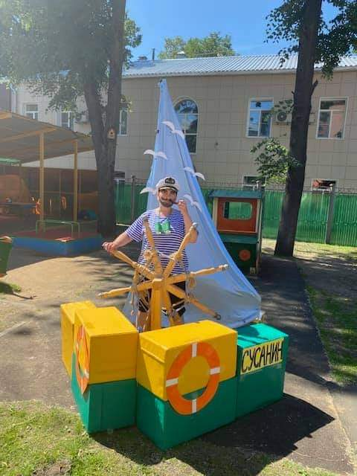
Остров № 2 «Загадочная медуза."
Встречает детей медуза
Медуза: Здравствуйте дети!
Дети: Здравствуйте!
Медуза: Вы любите загадки? Умеете их разгадывать?
Медуза: Если вы отгадаете мои загадки, то Вас ждет награда. Ну тогда, плывет к Вам первая загадка. (Медуза загадывает детям загадки про море. Дети отгадывают загадки.)
Медуза: Какие вы молодцы! Вы отгадали все мои загадки, и за это вы получаете серебряную рыбку. (Медуза отдает детям рыбку, дети отправляются по маршруту) 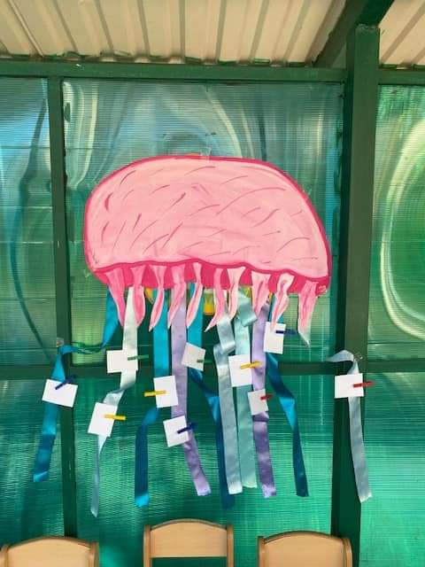

Остров №3 «Поющие русалки».
Русалки: Здравствуйте дети! Вы умеете петь и танцевать?
Дети: Да!!!
Русалки: На нашем острове все танцуют и поют, если вы сможете за нами повторить все движения, тогда вы получите серебряную рыбку. Ну, что попробуем!?
Дети: Да!!!
Дети повторяют движения за русалками (танцуют и поют флэш-моб). После флэш-моба русалки дают детям серебряную рыбку при этом говорят.
Русалки: Молодцы дети, вы очень хорошо справились с заданием, и вы заслуженно получаете серебряную рыбку.
Дети отправляются по маршрутной карте дальше.
Остров № 4 «Морские звезды».
Детей встречает морские звезды
Звезда: Здравствуйте дети!
Дети: Здравствуйте!
Звезда: На нашем острове все звездочки танцуют.
Вы потанцуете с нами?
Дети: Да!!!
Дети повторяют движения за звёздочками (танцуют флэш-моб). После флэш-моба звездочки дают детям серебряную рыбку при этом говорят.
Звездочки: Молодцы дети, вы очень хорошо танцуете, и поэтому мы Вас решили отблагодарить, держите серебряную рыбку, она теперь ваша.
Дети отправляются по маршрутной карте дальше.

Остров № 5 «Остров ветров.
Детей на острове встречает повелительница ветров.
Повелительница ветров: Здравствуйте дети!
Дети: Здравствуйте!
Повелительница ветров: Чтоб добраться до моего острова, нужно сесть на кораблики. (Проводиться дыхательная гимнастика «Кто быстрее доплывет до острова»)
Повелительница ветров: Молодцы ребята до острова мы добрались. Мои друзья решили с нами в прядки сыграть. Давайте их найдем! (Проводится песочная игра «Найди моих друзей») Далее проводит игру шторм на море.
Повелительница ветров: А вокруг моего острова только море. (Дети подходят к карте и рассматривают моря и обитателей моря.)
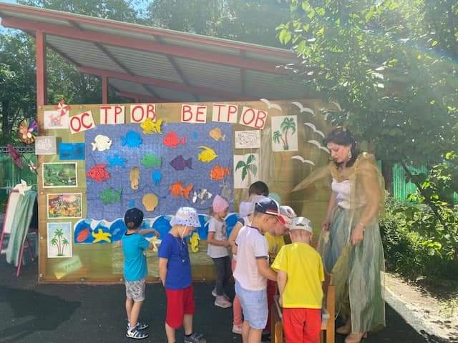

Остров № 6 «Остров дельфинов.»
Детей встречает пиратка, житель острова.
Пиратка: Здравствуйте дети!
Дети: Здравствуйте!
Пиратка: На нашем острове случилась беда. От жары и зноя вода в море убежала, дельфинов вынесло на берег, ребята помогите спасти дельфинов.
Дети: Конечно поможем!
Дети делятся на две команды, и по очереди носят воду из тазика в море, так спасают дельфинов.
Пиратка: Молодцы! Вы спасли дельфинов, и за это я Вам дам серебряную рыбку.
Дети отправляются по маршрутной карте дальше.
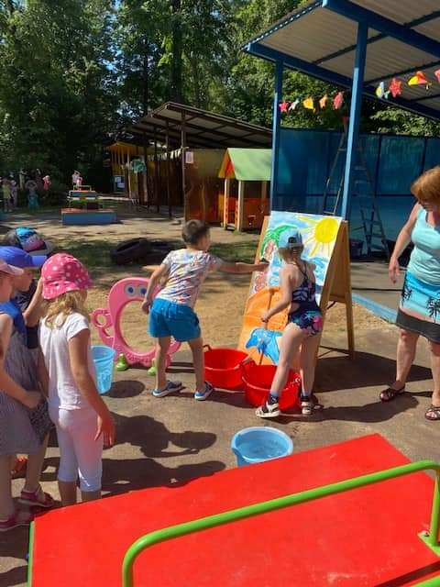
Остров № 7 «Шум прибоя.»
Детей встречает абориген, житель острова.
Абориген: Здравствуйте дети!
Дети: Здравствуйте!
Абориген: Я знаю, зачем вы пришли. Вам нужна рыбка серебряная, чтоб ее получить нужно мне помочь. Поможете?
Дети: Да!!!
Абориген: Море разволновалась, чтоб его успокоить нужно сыграть в игру «Море волнуется раз…»
Дети играют в игру, после чего абориген отдает детям рыбку.
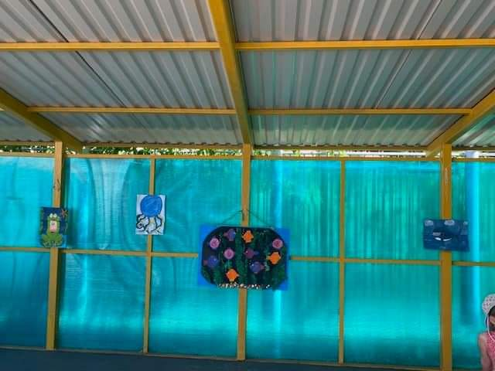

Остров № 8 «Остров сокровищ.»
Собрав 7 серебряных рыбок, пройдя все острова, дети отправляются на остров сокровищ, где их встречает злой волшебник Черномор.
Черномор: Здравствуйте дети!
Дети: Здравствуйте!
Черномор: Что за сокровищем пришли?
Дети: Да!!!
Черномор: Тогда, где мой выкуп? Вы принесли его?
Дети: Да!!!
Дети дают Черномору 7 серебряных рыбок. Черномор их пересчитывает. После получение рыбок, он отдает детям сундук с сокровищами.
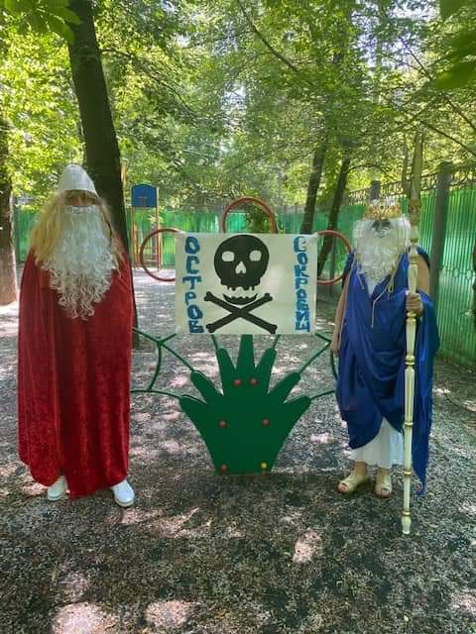
После прохождения всех островов дети собираются на центральной площадке. Приносят сундуки с сокровищами. По очереди группы отдают сокровища Нептуну.
Нептун: Спасибо дети, за то, что помогли мне вернуть мои сокровища и за это я с вами поделюсь ими. (Нептун дарит ларцы с карамелью детям). А теперь водяная дискотека. Танцуют Все. (Берет пистолет с водой и все под музыку начинают брызгаться водой)

Родители: Очень интересная масштабная игра, у детей чувство взаимопомощи возросла в несколько раз. Детям было очень интересно. Хорошо было продуманы все площадки, последовательность действий.

Дети: С огромным интересом и воодушевлением дети искали сказку. Старались выполнить правильно задание. Увлеченно передвигались по маршруту, отыскивая нужную сказку. Действовали очень организовано, воспринимая игру как очень интересное задание.

Выводы: Дети проявляли в этой игре себя настоящими друзьями, адекватно, самостоятельно отстаивали свои позиции.

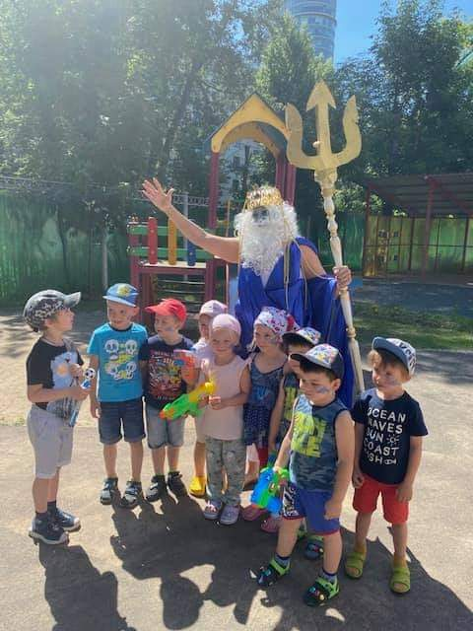

Маршрутный лист

